ГУАП
КАФЕДРА № 42
ОТЧЕТ
ЗАЩИЩЕН С ОЦЕНКОЙ _____________________
ПРЕПОДАВАТЕЛЬ
ассистент |  |  |  | Ю.В. Ветрова
должность, уч. степень, звание |  | подпись, дата |  | инициалы, фамилия

ОТЧЕТ О ЛАБОРАТОРНОЙ РАБОТЕ №5
СОЗДАНИЕ ФОРМ В WEB-ДОКУМЕНТАХ
по курсу: Web-технологии
РАБОТУ ВЫПОЛНИЛ
СТУДЕНТ ГР. № | 4329 |  |  |  | Д.С. Шаповалова
 |  |  | подпись, дата |  | инициалы, фамилия

Санкт-Петербург 2026

1. Цель работы:
Изучение технологии создания форм в web-документах.

2. Задание:
Требуется создать страницу, на которой расположить 3 flex-контейнера.
1) В первом flex-контейнере должна быть помещена горизонтальная навигационная панель с 4 гиперссылками, которые должны быть равномерно распределены по всей строке с одинаковым пространством вокруг них, пустое пространство перед первой и после последней должно быть равно половине пространства между двумя соседними элементами.
2) Во втором flex-контейнере необходимо расположить 3 блока с текстом, причем в центральном блоке должно быть изображение и обтекающий его с правой стороны текст.
Левый и правый блоки должны иметь ширину примерно в 2 раза меньшую, чем ширина центрального блока. Блоки должны иметь такой размер по вертикали, чтобы занять всё доступное пространство flex-контейнера вдоль поперечной оси.
3) В третьем flex-контейнере должен находиться подвал с контактной информацией, расположенной в двух блоках: слева телефон, справа – адрес.
Требования к адаптивности страницы следующие.
- При изменении ширины экрана до величины меньшей 800 px гиперссылки 1-го flex-контейнера и блоки 2-го flex-контейнера должны расположиться друг по другом, ширина блоков при этом становится одинаковой.
- Блоки подвала при сужении экрана перестраиваться не должны, они могут менять только свою ширину.
- Ширина изображения не должна становиться меньше, чем 200 px.
Примерный вид web-страницы на экране монитора с исходным большим размером представлен на рис. 1, при уменьшении размеров экрана web-страница приобретает вид, показанный на рис. 2.

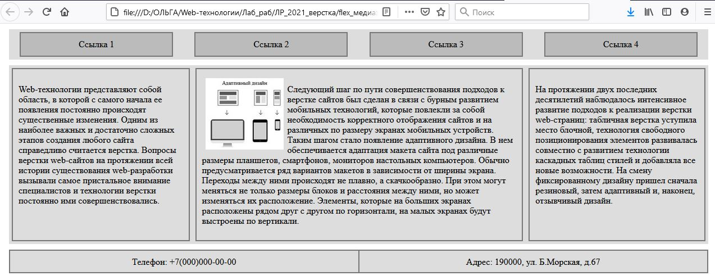
Рис. 1
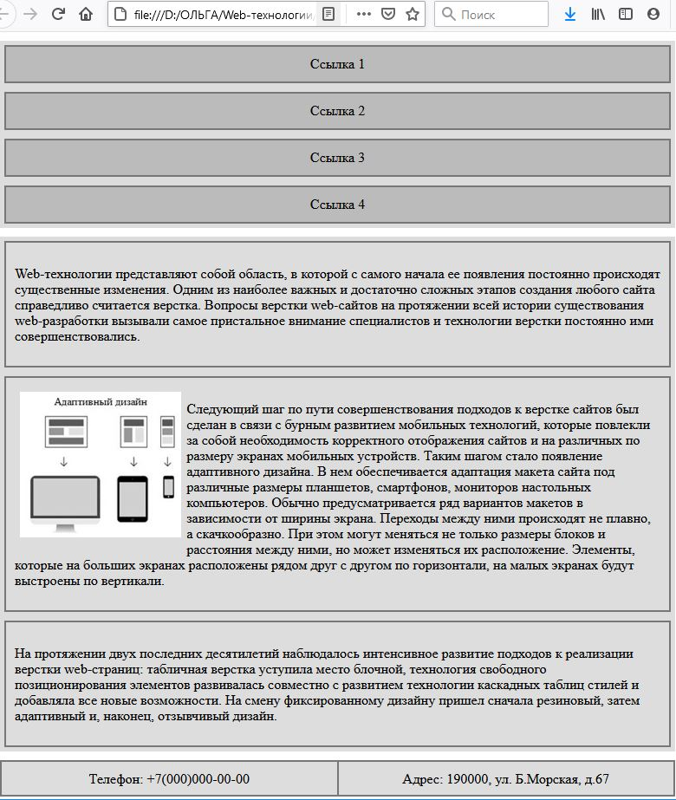
Рис.2

3. Ход работы:
Было создано 3 flex контейнера.
В первый flex-контейнер была помещена горизонтальная навигационная панель с 4 гиперссылками. Они равномерно распределены по всей строке, имеют одинаковое пространство вокруг них, пустое пространство перед первой и после последней равно половине пространства между двумя соседними элементами.
Рисунок 1 – Навигационная панель
Далее, во втором flex-контейнере были расположены 3 блока с текстом.
В центральном блоке имеется изображение и обтекающий его с правой стороны текст.
Левый и правый блоки имеют ширину примерно в 2 раза меньшую, чем ширина центрального блока. Блоки имеют такой размер по вертикали, что занимают всё доступное пространство flex-контейнера вдоль поперечной оси.
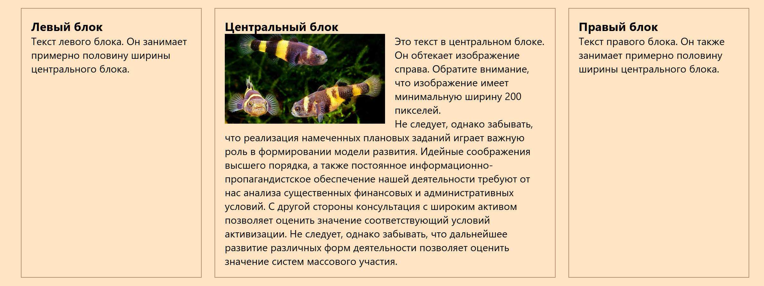
Рисунок 2 – Основные flex-контейнеры
В третьем flex-контейнере был создан подвал с контактной информацией, расположенной в двух блоках: слева телефон, справа – адрес.
Рисунок 3 – Контактный подвал
Также были использованы медиазапросы для создания адаптивности (при размере экрана меньше или равно 800 пикселей, отображение элементов страницы меняется)
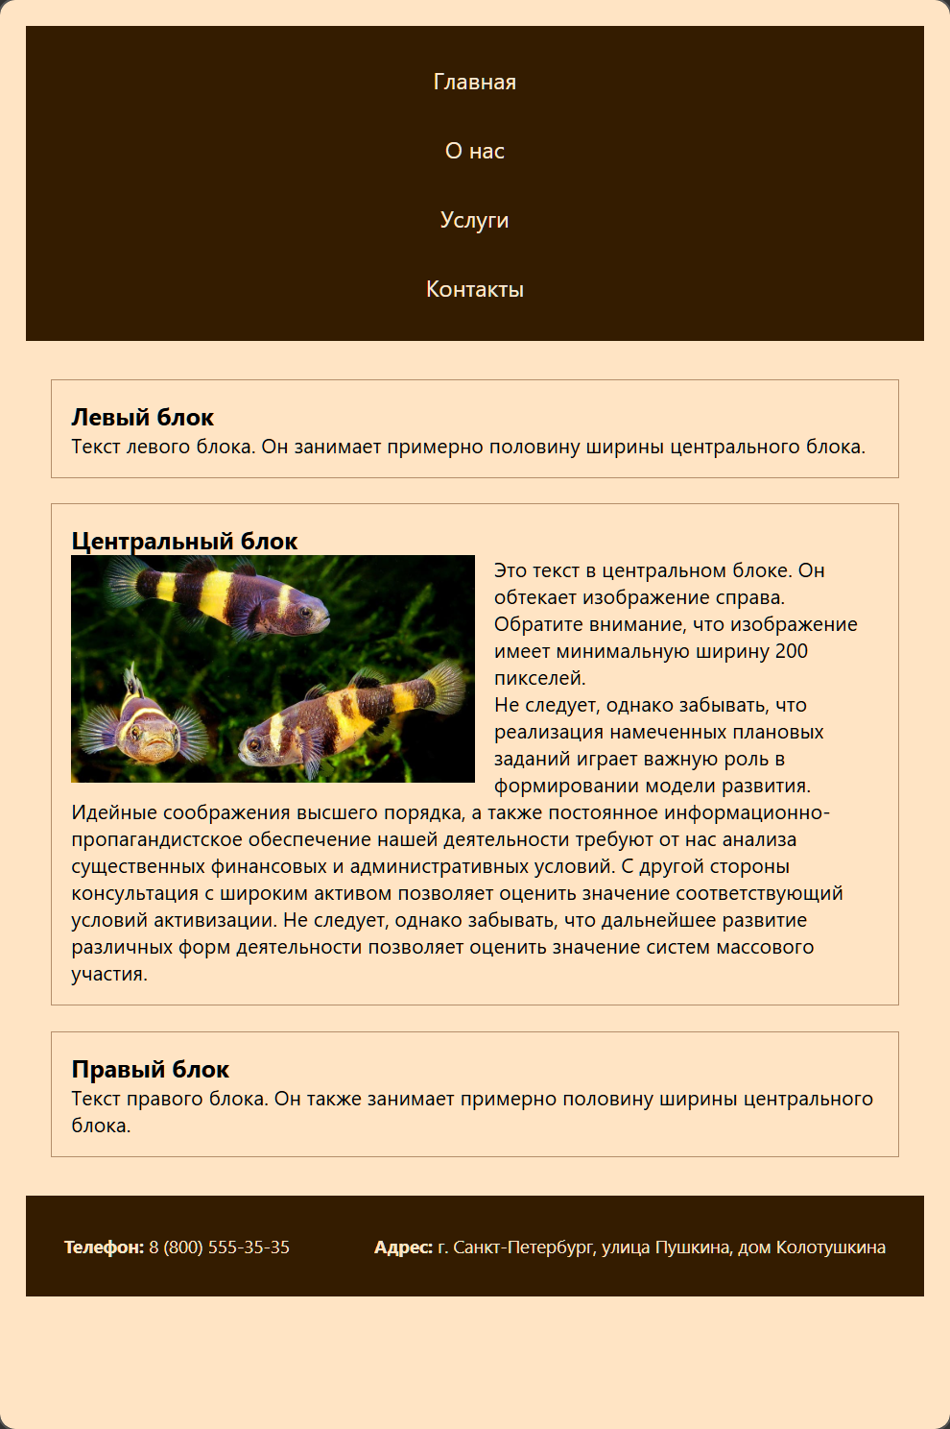
Рисунок 4 – Адаптивная вёрстка

ВЫВОД
В результате выполнения лабораторной работы была изучена технология Flexbox и применена для верстки веб-страниц.
Были созданы три flex-контейнера (меню, контент, подвал) с настройкой распределения пространства (justify-content) и гибких размеров (flex).
С помощью медиазапросов и мета-тега viewport была реализована адаптивность страницы: при ширине экрана менее 800px макет перестраивается для мобильных устройств, сохраняя при этом читаемость и структуру.
Требования задания выполнены в полном объеме, цель работы достигнута.

ПРИЛОЖЕНИЕ А
ЛИСТИНГ
style.css
body{
font-family: 'Segoe UI';
margin: 20px;
background-color: bisque;
}

h1 {
font-family: 'Segoe UI';
font-size: 20pt;
color: rgb(22, 39, 63);
}
h2 {
font-family: 'Segoe UI';
font-size: large;
font-weight: 700 ;
color:rgb(7, 77, 53);
font-style: oblique;
}

.experiment {
text-align: center;
line-height: 1.5;
letter-spacing: 3px;
word-spacing: 10px;
text-shadow: 2px 2px 5px gray;
}

.experiment2 {
text-decoration: underline;
}

.vertical-text-super {
text-indent: 10%;
vertical-align: super;
}
.vertical-text-sub {
vertical-align: sub;
}
.vertical-text-middle {
vertical-align: middle;
}

.list-pos-inside {
list-style-position: inside;
}

.box {
padding: 20px;
margin: 20px 0;

border-style: solid;
border-width: 3px;
border-color: #333;
border-radius: 5px;
}

.hover-image {
transition: opacity 0.5s;
}
.hover-image:hover {
opacity: 0.5;
cursor: pointer;
}

a:hover {
color: rgb(85, 196, 122);
text-decoration: underline;
}

form.html
<!DOCTYPE html>
<html lang="ru">
<head>
<link rel="stylesheet" href="styles.css" type="text/css">
<title>Магазин Компьютеров</title>
<style>
label {
display: block;
margin-top: 10px;
font-weight: bold;
}
fieldset {
margin-top: 15px;
border: 2px solid rgb(133, 80, 16);
}
body {
margin-left: 5%;
margin-right: 5%;
}
</style>
<a href="index.html"><img src="assets/home.png" class="hover-image" width="32"></a>
</head>
<body>
<h1>Электронный магазин "У тёти Даши"</h1>
<p>Заполните форму, чтобы купить компьютер:</p>

<form action="#" method="POST">

<label for="name">Ваше ФИО (обязательно):</label>
<input type="text" id="name" name="name" placeholder="Иванов Иван Иваныч" required>

<label for="password">Придумайте пароль:</label>
<input type="password" id="password" name="password" placeholder="******">

<fieldset>
<legend>Способ оплаты:</legend>
<input type="radio" id="pay1" name="payment" value="card" checked>
<label for="pay1" style="display:inline; font-weight:normal;">Картой</label><br>

<input type="radio" id="pay2" name="payment" value="cash">
<label for="pay2" style="display:inline; font-weight:normal;">Наличными</label>
</fieldset>

<fieldset>
<legend>Нужна ли расширенная гарантия?</legend>
<input type="radio" id="war1" name="warranty" value="yes">
<label for="war1" style="display:inline; font-weight:normal;">Да</label><br>

<input type="radio" id="war2" name="warranty" value="no">
<label for="war2" style="display:inline; font-weight:normal;">Не</label>
</fieldset>

<fieldset>
<legend>Переферия:</legend>
<input type="checkbox" id="acc1" name="accessories" value="mouse">
<label for="acc1" style="display:inline; font-weight:normal;">Игровая мышка</label><br>

<input type="checkbox" id="acc2" name="accessories" value="pad">
<label for="acc2" style="display:inline; font-weight:normal;">Коврик для мыши</label>
</fieldset>

<fieldset>
<legend>Установить программы:</legend>
<input type="checkbox" id="soft1" name="software" value="win">
<label for="soft1" style="display:inline; font-weight:normal;">Windows 11</label><br>

<input type="checkbox" id="soft2" name="software" value="office">
<label for="soft2" style="display:inline; font-weight:normal;">Microsoft Office</label>
</fieldset>

<label for="model">Выберите модель компьютера:</label>
<select id="model" name="model">
<option value="" disabled selected>-- Выберите из списка --</option>
<option value="gaming">Монтажный монстр</option>
<option value="office">Офисный печатный станок</option>
<option value="server">"Для учёбы"</option>
</select>

<label for="date">Дата доставки:</label>
<input type="date" id="date" name="date">

<label for="comment">Комментарий к заказу:</label>
<textarea id="comment" name="comment" rows="4" cols="50" placeholder="Напишите сюда, если есть что сказать"></textarea>

<br><br>
<button type="submit">ОФОРМИТЬ ЗАКАЗ</button>
<button type="reset">ОЧИСТИТЬ ВСЁ</button>

</form>
</body>
</html>
index.html
<!DOCTYPE HTML>
<html>
<head>
<link rel="stylesheet" href="styles.css" type="text/css">
</head>
<body class="body-repeat-back">

<h1>Давайте знакомиться!</h1>
<p style="font-size: medium; white-space: pre-wrap;">Меня зовут Дарья Шаповалова, я учусь в университете ГУАП на специальности Информационные системы и технологии.
Я в Web-разработке "Junior" и ещё учусь, но уже применяю знания в коммерческой разработке.</p>
<a href="mailto:svessa-dasha-64@mail.ru">Напишите мне!</a>
<br>
<a href="form.html">точно НЕ поддельный "DNS" - Покупать только тут!</a>
<hr>
<br>
<br>

</body>
<br><br><br><br>
<a href="assets/Web-ЛР4-ШаповаловаДС-4329.docx">Скачать странный .docx</a>
</html>

